Automatska obrada i klasifikacija internetskih članaka na hrvatskom jeziku

Tehnička dokumentacija

Lucija Lovrić

Mentor: prof. dr. sc. Marko Horvat

Sadržaj

1. Opis razvijenog proizvoda 3
1.1 Uvod 3
1.2 Korištene tehnologije 3
2. Arhitektura sustava i funkcionalnost 4
2.1 Prikupljanje podataka 4
2.2 Priprema podataka 4
2.3 Jezična obrada: lematizacija i prepoznavanje entiteta 4
2.4 Labeliranje i treniranje 5
2.4.1 Heuristička klasifikacija i bodovanje 5
2.4.2 Detekcija ključnih riječi (keyword evidence) 5
2.4.3 Uloga embeddinga u bodovanju (embedding evidence) 6
2.4.4 Korekcijska pravila (gating/penalties) 7
2.4.5 Analiza treniranja podataka 7
2.5 Primjena klasifikacijskog sustava 8
2.5.1 Priprema sustava za predikciju 8
2.5.2 Predikcija pomoću modela strojnog učenja 9
3. Zaključak 10

Tehnička dokumentacija

Opis razvijenog proizvoda

Uvod
Razvoj digitalnih medija i rast količine dostupnih tekstualnih podataka doveli su do potrebe za automatiziranom obradom i analizom teksta. Novinski članci, internetski portali i drugi oblici pisanog sadržaja svakodnevno generiraju velike količine informacija koje je potrebno organizirati, pretraživati i analizirati. Jedan od ključnih zadataka u tom kontekstu jest klasifikacija teksta, odnosno automatsko pridruživanje tekstualnih dokumenata unaprijed definiranim tematskim kategorijama.
Poseban izazov predstavlja klasifikacija teksta na hrvatskom jeziku, budući da ona još uvijek predstavlja relativno slabo istraženo područje. Upravo zbog toga cilj ovog rada bio je istražiti što sve podrazumijeva obrada i klasifikacija teksta na hrvatskom jeziku te projektirati i implementirati sustav za njegovu klasifikaciju koji kombinira jezičnu analizu, heuristička pravila i semantičku reprezentaciju teksta. Sustav je razvijen s naglaskom na objašnjivost rezultata pri čemu se svaka odluka o dodjeli labele može detaljno analizirati i jasno opravdati. U radu se razmatra primjena sustava na stvarnom skupu internetskih članaka pri čemu se članci klasificiraju u nekoliko tematskih kategorija vezanih uz tehnologiju, znanost, poslovanje, umjetnu inteligenciju, svemir i kibernetičku sigurnost. Sustav omogućuje generiranje pomoćnih zapisa koji prikazuju prepoznate indikatore, dodijeljene bodove i primijenjena pravila, čime se osigurava uvid u unutarnje funkcioniranje algoritma.

Korištene tehnologije
Aplikacija je razvijena u razvojnome okruženju Visual Studio Code koje omogućuje fleksibilan i učinkovit rad s programskim jezikom Python te jednostavno upravljanje projektom. Tijekom razvoja korišten je veći broj Python paketa za obradu prirodnog jezika, strojno učenje i obradu podataka pri čemu su paketi organizirani unutar zasebnih virtualnih okolina (engl. virtual environment) kako bi se osigurala konzistentnost ovisnosti i stabilnost izvršavanja aplikacije (classla, sentence-transformers, datasets, scikit-learn, numpy, joblib).
Za jezičnu obradu teksta korišteni su alati prilagođeni hrvatskom jeziku. CLASSLA je skup alata za obradu prirodnog jezika namijenjen jezicima jugositočne Europe koji omogućuje primjenu već istreniranih modela za zadatke poput tokenizacije, lematizacije i prepoznavanja entiteta. Za semantičku analizu i rad s vektorskim reprezentacijama teksta primijenjeni modeli temeljeni na dubokom učenju. Model SentenceTransformer all-MiniLM-L6-v2 korišten je za izračun semantičkih vektora koji predstavljaju tekstove, a time omogućuje njihovo učinkovito mapiranje u vektorski prostor.
Podaci korišteni u radu prikupljeni su automatiziranim postupkom dohvaćanja sadržaja s internetskog izvora nakon čega su strukturirani i pohranjeni u JSON formatu. Nakon inicijalne obrade i čišćenja, skup podataka pohranjen je u repozitorij skupa podataka na platformi Hugging Face. Hugging Face je platforma za razvoj i primjenu modela strojnog učenja koja omogućuje pristup unaprijed istreniranim modelima, skupovima podataka i bibilotekama otvorenog koda. Ovakav pristup omogućio je odvajanje izvornog koda od podataka, jednostavno upravljanje verzijama skupa podataka te skalabilnost sustava u slučaju proširenja količine dostupnih tekstualnih zapisa.

Arhitektura sustava i funkcionalnost

Sustav je organiziran kao višefazni cjevovod (engl. pipeline) koji omogućuje separaciju odgovornosti između komponenti. Cjelokupni proces započinje prikupljanjem i pripremom podataka, zatim se nastavlja jezičnom obradom teksta, labeliranjem, treniranjem klasifikatora te završava predikcijom neviđenih primjera i rezultatima modela.

Prikupljanje podataka

Prva faza sustava odnosi se na prikupljanje tekstualnih podataka s internetskih izvora. Podaci se dohvaćaju tehnikom web scrapinga, pri čemu se iz članaka izdvajaju osnovni elementi: URL članka, naslov (title) i tekst sadržaja. Za provedbu web scrapinga korištena je biblioteka Beautiful Soup, Python alat namijenjen parsiranju HTML i XML dokumenata koji omogućuje jednostavno pronalaženje i izdvajanje željenih elemenata iz strukture web-stranice. Svaki dohvaćeni članak u početnoj fazi pohranjuje se kao Python rječnik, dok se skup svih članaka sprema u JSON datoteku.

Priprema podataka

Zatim se provodi predobrada teksta, čiji je cilj uklanjanje šuma i standardizacija sadržaja. Tijekom ove faze uklanjaju se višestruki razmaci i prijelomi redaka, normalizira se interpunkcija te se uklanjaju neželjeni znakovi koji ne doprinose semantičkom značenju teksta. Rezultat ove faze ponovno se sprema u JSON datoteku pri čemu se zadržava ista struktura zapisa, ali s očišćenim sadržajem. Time se osigurava da svi sljedeći koraci rade nad konzistentnim i stabilnim ulaznim podacima.

Jezična obrada: lematizacija i prepoznavanje entiteta

U ovoj fazi koristi se alat CLASSLA koji je prilagođen za obradu hrvatskog jezika. Ova faza se sastoji od:
- provođenja tokenizacije i lematizacije naslova i sadržaja
- izdvaja imenovane entitete iz teksta (engl. Named Entity Recognition, NER)
- generira liste lematiziranih tokena za naslov i sadržaj zajedno

Prepoznavanje imenovanih entiteta (NER) je postupak automatskog identificiranja i klasifikacije imena osoba, lokacija, organizacija i drugih relevantnih entiteta u tekstu. Osim standardnih NER-ova (PER, LOC, ORG, MISC), koriste se i prilagođene kategorije poput PRODUCT, TECH i EVENT. NER služi kao dodatan izvor informacija koji pomaže modelu bolje razumijeti sadržaj i kontekst teksta i na temelju toga donijeti klasifikacijsku odluku.

Labeliranje i treniranje

Heuristička klasifikacija i bodovanje

Heuristička klasifikacija u ovom projektu razvijena je s ciljem automatskog označavanja internetskih članaka na hrvatskom jeziku tematskim oznakama (TECH, AI, BUSINESS, SCIENCE, SPACE i CYBERSEC) u uvjetima ograničene količine označenih podataka. Umjesto oslanjanja isključivo na nadzirano strojno učenje, primijenjen je hibridni pristup koji kombinira pravila temeljena na jeziku sa semantičkim informacijama dobivenima iz vektorskih reprezentacija teksta - embeddinga.

S obzirom na to da su članci prikupljeni isključivo s jednog izvora (https://www.vidi.hr/) te da je ukupan broj dostupnih članaka bio relativno malen (79), mogućnosti treniranja klasifikacijskog modela bile su ograničene. Dodatni problem predstavljala je izražena neravnoteža među klasama, budući da pojedine tematske oznake sadrže znatno veći broj članaka od ostalih što povećava rizik od prenaučenosti modela. Heuristički pristup omogućuje:
- eksplicitnu kontrolu nad pravilima odlučivanja
- transparentnost i objašnjivost rezultata
- prilagodbu specifičnostima hrvatskog jezika
- postupno proširivanje sustava bez ponovnog treniranja modela.

Za svaki članak izračunava se heuristički rezultat (score) za svaku labelu. Rezultat predstavlja mjeru koliko snažno članak pripada određenoj tematskoj kategoriji. Bodovanje se temelji na trima komponentama:
- podudaranju ključnih riječi (keyword evidence)
- semantičkoj sličnosti teksta s opisom labele (embedding evidence)
- korekcijskim pravilima (gating/penalties).

Na kraju se bira top-k labela s najvišim rezultatima.
Ako nijedna labela nije ostvarila pozitivan score, labela koja je tekstu dodijeljena je OTHER.

Detekcija ključnih riječi (keyword evidence)

U procesu dodjeljivanja labele, prvo se pristupa traženju pojmova u tekstu koje vežemo uz pojedinu labelu. Ako je pojam pronađen, znači da smo potencijalno pronašli labelu kojom možemo označiti naš članak. Radi se o potencijalnim rješenjima jer je moguće da je indikator (pojam) za neku labelu slab i ne bismo htjeli da sustav naivno dodijeli labelu ako ne postoji velika sigurnost da se stvarno radi o njoj. Da bi se labela dodijelila na temelju podudarnosti pojmova, keyword evidence-a, potrebno je pronaći barem dva slaba indikatora ili jedan jaki. Ovim pristupom izbjegnute su lažne podudarnosti (npr. da se kratica „AI” podudari s dijelom druge riječi). Ključne riječi za svaku labelu definirane su ručno i sadrže termine karakteristične za pojedinu domenu. Podudaranje se provodi:
- neovisno o velikim i malim slovima,
- dijakritički neosjetljivo,
- uz strogo podudaranje cijelih riječi ili fraza

Pokušano je automatizirati dodjeljivanje ključnih riječi za svaku labelu na temelju 20 % dostupnih članaka, pri čemu su za svaku oznaku korištena dva do tri članka kako bi se identificirali zajednički entiteti. Međutim, zbog malog broja članaka dobiven je oskudniji skup pravila u usporedbi s onim koji je definiran ručno. Navedeni pristup predstavlja jedan od mogućih načina na koji bi se u budućnosti moglo provoditi automatsko pronalaženje ključnih riječi osobito u slučaju proširenja i poboljšanja skupa podataka.

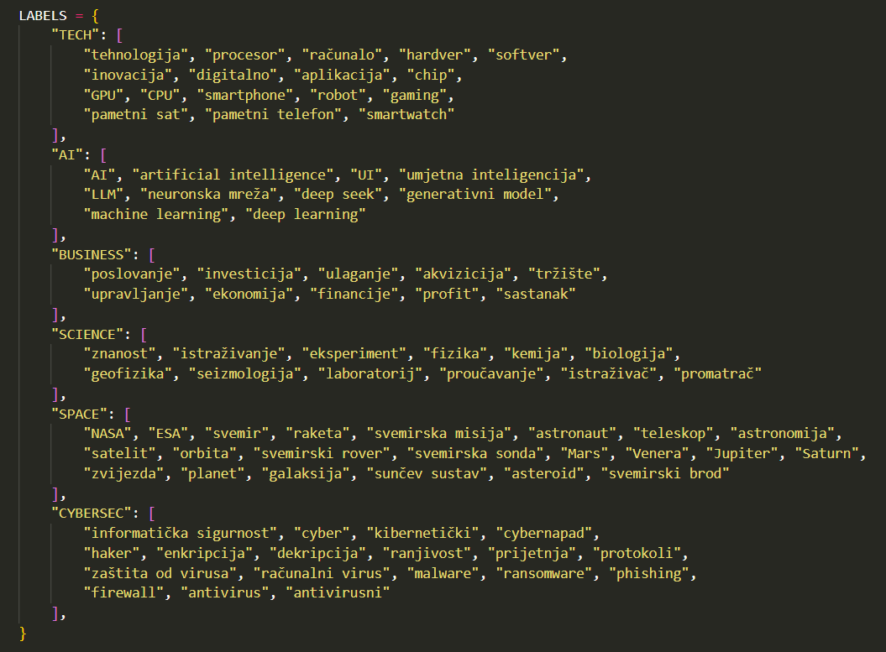

Slika 1. Indikatori labela

Uloga embeddinga u bodovanju (embedding evidence)

Labelu je moguće dodijeliti i na temelju embeddinga. Tekst svakog članka projicira se u vektorski prostor pomoću modela SentenceTransformer all-MiniLM-L6-v2. Model generira embeddinge - numeričke vektorske reprezentacije tekstova koje kodiraju njihovo značenje tako da semantički slični izrazi imaju slične vektore u prostoru. Oni se koriste u trenutku izvođenja za izračun kosinusne sličnosti između teksta članka i reprezentacija pojedinih kategorija. Kosinusna sličnost računa kut između dva vektora, a što je manji kut vektori su sličniji.

Embedding signal može dodati jednu novu labelu samostalno, ali u većini slučajeva služi kao potvrdni signal za već aktiviranu oznaku putem indikatora. Embedding evidence se primjenjuje isključivo kada semantička sličnost premaši unaprijed definirani prag zato što prednost u dodjeljivanju labela ima fizički dokaz podudaranja pojmova koji vežemo uz pojedine labele. Pritom djeluje multiplikativno, a ne aditivno, čime se sprječava da semantička sličnost nadjača heurističke indikatore temeljene na stvarnim pojmovima prisutnima u tekstu.

Umjesto zbrajanja bodova, semantički signal se primjenjuje kao multiplikativni faktor manji od 1. Time se postiže da vrijednosti rezultata ostanu u kontroliranom rasponu, da score asimptotski teži vrijednosti 1 te da embedding nikada ne dominira nad heuristikom.

Korekcijska pravila (gating/penalties)

Za pojedine labele definirani su snažni indikatori (npr. “neuronska mreža” za AI ili “NASA” za SPACE). Ako članak ne sadrži dovoljan broj takvih indikatora rezultat labele se značajno smanjuje ili se labela u potpunosti eliminira. Time se sprječava pogrešna klasifikacija članaka koji samo površno dodiruju neku temu. Također, postoji mogućnost pojavljivanja i slabih indikatora. To su riječi i fraze koje imaju široko značenje i lako bi ih ovakav heuristički mehanizam “uhvatio”. U slučaju da su u tekstu pronađeno nekoliko slabih indikatora labele, moguće je zaključiti da se u tekstu stvarno radi o toj labeli.

Analiza treniranja podataka

Ispis za svaki članak korišten za treniranje uključuje:
- odabrane labele
- sirove heurističke bodove
- normalizirane bodove u rasponu [0, 1]
- popis ključnih riječi koje su aktivirale pojedine labele na temelju embeddinga
- utjecaj semantičkog signala
- primjenu penalizacije i njezin razlog

Takav rezultat se sprema u zasebnu datoteku, a nešto oskudniji koji sadrži link na članak, njegov naslov i sadržaj i dodijeljene labele se koristi pri testiranju.

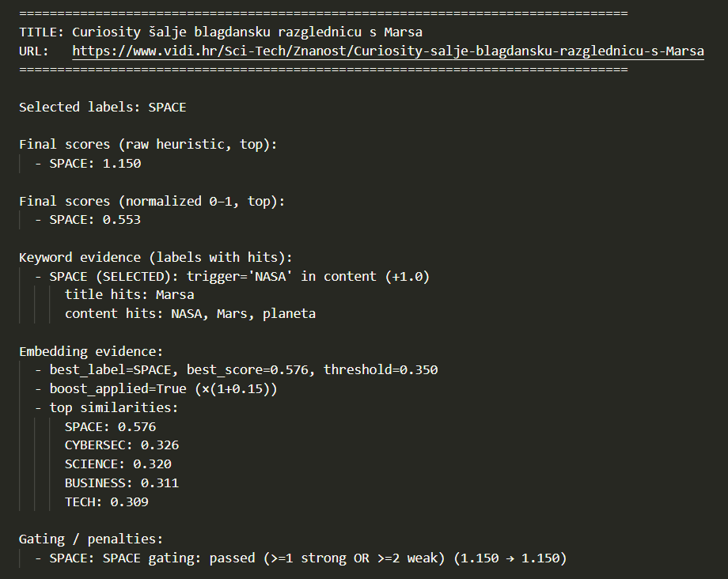

Slika 2. Primjer ispisa rezultata dodijeljivanja labele nakon treniranja

Primjena klasifikacijskog sustava

Priprema sustava za predikciju

Nakon završetka faze treniranja modela za višelabelnu klasifikaciju, sustav ulazi u fazu operativne primjene i evaluacije u kojoj se trenirani model koristi u kombinaciji s heurističkim pravilima za klasifikaciju novih do tada neviđenih članaka. Ova faza ima ključnu ulogu jer omogućuje procjenu stvarne uporabljivosti sustava u realnim uvjetima, izvan skupa podataka korištenog za treniranje.

Trenirani model pohranjuje se na disk korištenjem biblioteke joblib. Uz sam klasifikacijski model pohranjuju se i sve pomoćne komponente potrebne za pravilnu inferenciju, uključujući vektorizator teksta, binarizator labela i konfiguraciju modela. Prilikom pokretanja faze predikcije, navedene komponente učitavaju se u memoriju čime se osigurava konzistentnost između faze treniranja i faze korištenja modela.

Novi ulazni podatci (naslov i sadržaj članka) prolaze istu proceduru obrade kao i podaci korišteni tijekom treniranja. Obrada uključuje normalizaciju teksta, lematizaciju pomoću alata CLASSLA, spajanje naslova i sadržaja u jedinstveni tekstualni ulaz za model strojnog učenja.
Dobiveni tekst se zatim transformira u numerički oblik koristeći prethodno trenirani vektorizator.

Predikcija pomoću modela strojnog učenja
Model strojnog učenja provodi višelabelnu predikciju, pri čemu za svaki ulazni članak izračunava vjerojatnosti pripadnosti pojedinim labelama. Za razliku od heurističkog pristupa, model ovdje djeluje isključivo na temelju statističkih obrazaca naučenih iz podataka. Rezultat ove faze je skup predloženih labela i njihove pripadajuće vjerojatnosti. Kako bi se izbjegle nepouzdane predikcije, uveden je prag minimalne vjerojatnosti (engl. threshold). Prag je ručno zadan zbog malenog skupa podataka i niske pouzdanosti automatskog određivanja oznaka. Ako vjerojatnost nijedne labele ne premaši zadani prag, članak se označava kao OTHER, čime se smanjuje rizik od pogrešne klasifikacije.

Za usporedbu naučenog modela i heurističke klasifikacije koja se koristi pri treniranju, u ispisu su dostupni rezultati oba modela. Ovdje heuristički pristup omogućava laku interpretabilnost, a model strojnog učenja potvrđuje ili osporava heurističku odluku.

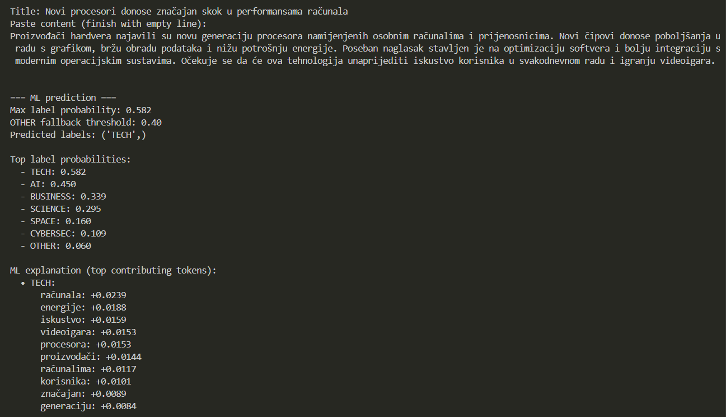

Slika 3. Prikaz predikcije za neviđeni članak na istreniranom modelu
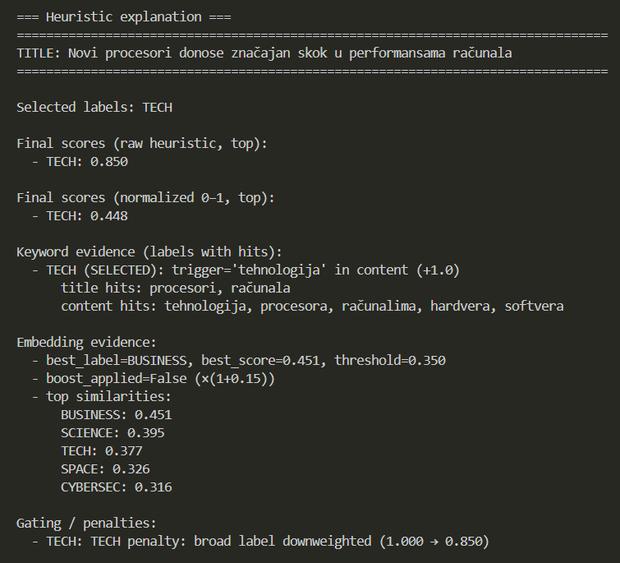

Slika 4. Prikaz klasifikacije neviđenog članka na temelju heurističkih pravila

Zaključak

U ovom radu razvijen je sustav za automatsku višelabelnu klasifikaciju tekstova na hrvatskom jeziku koji se temelji na heurističkom generiranju oznaka i treniranju modela strojnog učenja na tako dobivenom skupu podataka. Takav pristup odabran je zbog ograničene dostupnosti velikih, ručno označenih skupova podataka na hrvatskom jeziku, pri čemu heuristička pravila omogućuju izgradnju označenog skupa koji se može koristiti za učenje modela.
Sustav obuhvaća cjeloviti postupak obrade podataka, uključujući prikupljanje tekstova s internetskog izvora, njihovu normalizaciju, lematizaciju i ekstrakciju entiteta pomoću alata CLASSLA, kao i semantičku analizu korištenjem modela SentenceTransformer all-MiniLM-L6-v2. Na temelju heurističkih pravila definirane su tematske oznake koje se zatim koriste kao ulaz za treniranje višelabelnog klasifikacijskog modela.
Nakon faze treniranja, model strojnog učenja koristi se za klasifikaciju novih, neviđenih tekstova, pri čemu generalizira obrasce naučene iz heuristički označenih podataka. Heuristička klasifikacija u toj fazi nema izravnu ulogu u donošenju konačne odluke, već služi isključivo kao referentni mehanizam za analizu i usporedbu rezultata modela. Time je osigurana jasna razdvojenost između faze generiranja oznaka i faze predikcije.
Iako je sustav razvijen i evaluiran na relativno malom skupu podataka, rezultati ukazuju na njegovu primjenjivost u kontekstu obrade teksta na jezicima s ograničenim resursima. Modularna arhitektura sustava omogućuje jednostavno proširenje postojećih heurističkih pravila, dodavanje novih tematskih kategorija te ponovno treniranje modela bez značajnih izmjena u ostatku sustava.
Budući rad može se usmjeriti na proširenje skupa ručno označenih podataka radi preciznije evaluacije modela, postupno smanjenje ovisnosti o heurističkim pravilima te primjenu naprednijih modela dubokog učenja u slučaju dostupnosti većih skupova podataka. Također, sustav se može prilagoditi za obradu drugih izvora tekstualnih podataka ili proširiti na srodne jezike čime bi se dodatno povećala njegova uporabna vrijednost.

